Отчёт по лабораторной работе №3

Markdown

Городянский Фёдор Николаевич

Содержание

# 1 Цель работы

Научиться оформлять отчёты с помощью легковесного языка разметки Markdown.

# 2 Задание

* Сделайте отчёт по предыдущей лабораторной работе в формате Markdown. – В качестве отчёта просьба предоставить отчёты в 3 форматах: pdf, docx и md (в архиве, поскольку он должен содержать скриншоты, Makefile и т.д.)

# 3 Выполнение лабораторной работы

1. Написал страницу титульного листа. 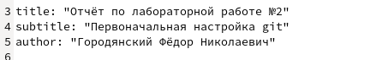
2. Написал цель работы. 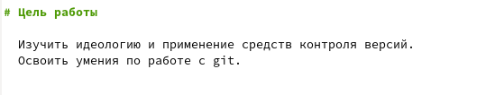
3. Написал теоретическое введение. 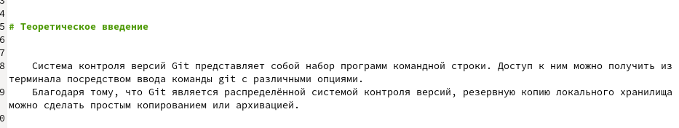
4. Описал ход выполнения лабораторной работы. 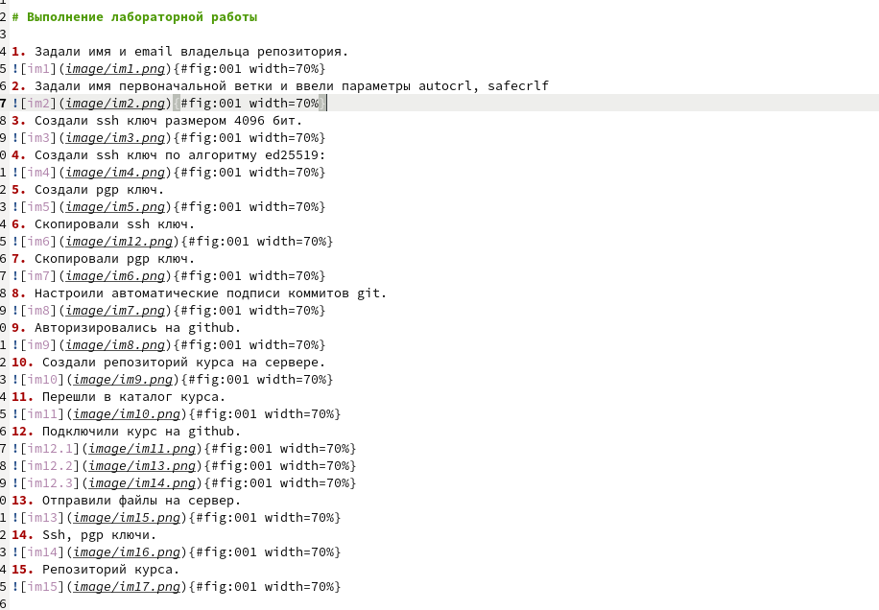
5. Написал краткий вывод 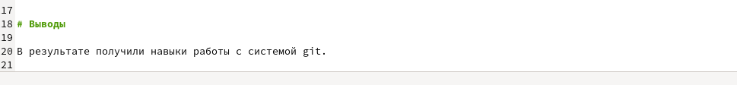

# 4 Выводы

Получил навыки работы с текстовым редактором Markdown.